Documentation de l’application (FOAD ESMT)

## **Présentation de l'Application**

L'application est une plateforme de **gestion des tâches collaboratives** développée avec **Django REST Framework** pour le backend et **React** pour le frontend. Elle permet la gestion des étudiants, des professeurs et des tâches assignées dans le cadre de projets académiques.

### **Fonctionnalités principales :**

* **Authentification des utilisateurs** (Étudiants et Professeurs)
* **Inscription avec activation de compte**
* **Gestion des rôles** (Étudiant, Professeur)
* **Gestion des tâches et projets**
* **Assignation et suivi des tâches**
* **Statistiques sur l'avancement des taches et performances des utilisateurs**
* **Possibilité de changer sa photo de profil**
* **Calendrier interactif pour la gestion des projets**
* **API sécurisée avec JWT**

# 1. Utilisateurs Disponibles dans la Base de données

L’application contient déjà les utilisateurs suivants pour les tests :

### **Étudiants :**

|  |  |  |  |
| --- | --- | --- | --- |
| **Nom** |  | **email** | **Mot de passe** |
| Fallou |  | [fallou@gmail.com](mailto:fallou@gmail.com) | 1234F |
| Dex |  | [dex@gmail.com](mailto:dex@gmail.com) | 1234D |

### **Professeurs :**

|  |  |  |  |
| --- | --- | --- | --- |
| Nom |  | Email | Mot de passe |
| Thiam |  | [salla@gmail.com](mailto:salla@gmail.com) | 1234S |
| Tsuna |  | [tsuna@gmail.com](mailto:tsuna@gmail.com) | 1234T |

## **2. Processus d'Inscription et Activation des Comptes**

Lorsqu'un nouvel utilisateur s'inscrit, son compte **doit être activé manuellement** avant qu'il puisse se connecter.

### **Étapes :**

1. L’utilisateur remplit le formulaire d’inscription.
2. Son compte est créé, mais **désactivé** par défaut.
3. Un administrateur doit activer le compte via **Django shell**.

### **Activation d’un compte :**

Utilisez la commande suivante dans le shell Django :

python manage.py shell

## **3. Redirection et Tableaux de Bord**

Après l'authentification, chaque utilisateur est redirigé vers son espace dédié selon son rôle.

### **Professeur - Tableau de Bord**

Après connexion, un professeur est redirigé vers son **dashboard professeur**, où il peut :

* **Créer des projets** et les gérer.
* **Créer et assigner des tâches** aux étudiants.
* **Suivre l'avancement des tâches** et voir les mises à jour en temps réel.
* **Accéder aux statistiques** sur l'exécution des tâches et les performances des étudiants.
* **Utiliser un calendrier interactif** pour gérer ses projets et tâches.
  + Les événements sont surlignés selon leur état :
    - **Violet pastel** : Projets avec des tâches.
    - **Rouge pastel** : Projets sans tâches.
  + Le professeur peut **cliquer sur une date** pour créer un projet directement depuis le calendrier(avec une fenetre modale).
* **Changer sa photo de profil** pour une personnalisation accrue.

### **Étudiant - Tableau de Bord**

Après connexion, un étudiant est redirigé vers son **dashboard étudiant**, où il peut :

* **Voir les tâches qui lui sont assignées**.
* **Mettre à jour l'état des tâches** (À faire, En cours, Terminé).
* **Recevoir directement** sur son dashboard les nouvelles tâches ajoutées par le professeur.
* **Changer sa photo de profil**.

# 4. Technologies Utilisées

- Backend: Django & Django REST Framework

- Frontend: React

- Base de données: SQLite (BD par défaut sur Django)

- Authentification: JWT (djangorestframework-simplejwt)  
  
5. Prérequis

- Node.js & npm (Pour le frontend)  
- Python 3.9+ & Django (Pour le backend)  
- Git

# 6. Modèles de Données

- Modèle Utilisateur (Dans l’application `account_user`)  
- Modèle Tâche et Projet (Dans l’application `gestion_tache`)

# 7. Routes API

- Authentification (JWT) & Gestion des utilisateurs

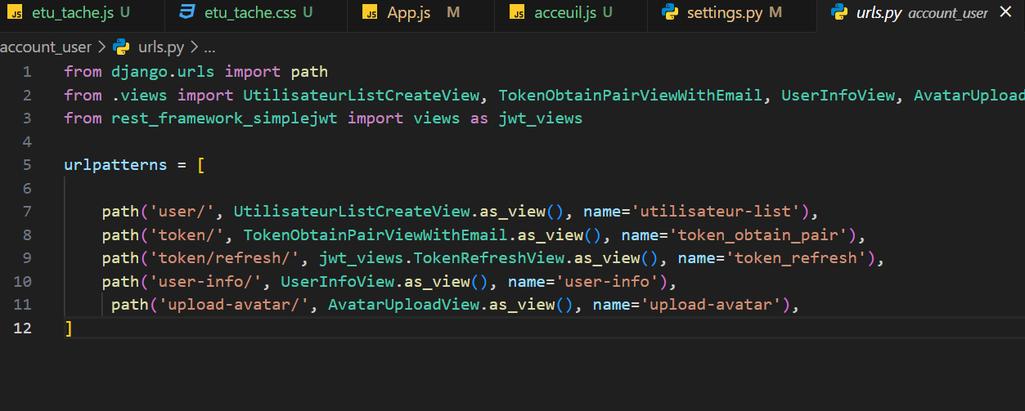  
- Gestion des tâches et projets et urls principales des apis

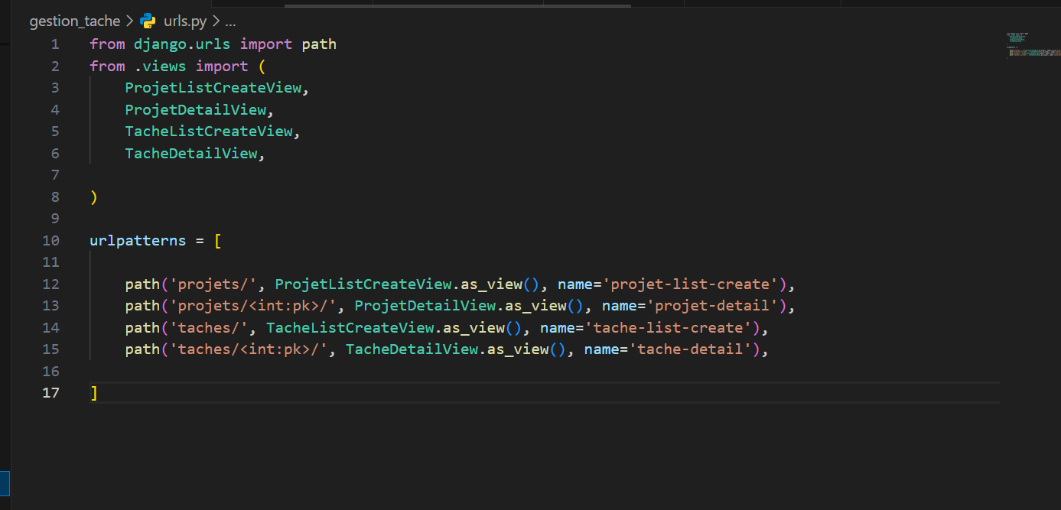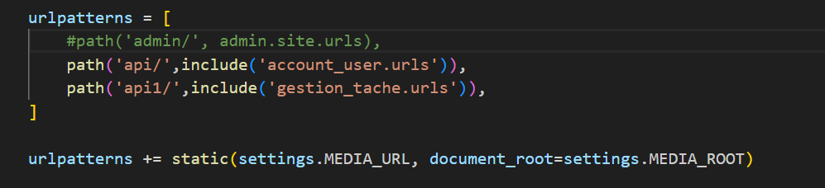

# 8. Sécurité et Permissions

JWT est utilisé pour l’authentification, et les permissions sont définies selon les rôles des utilisateurs.

- **Professeurs**: Création de projets, association de tâches à un projet, création d’événements (projets) depuis un calendrier.

- **Étudiants**: Modification de l’état des tâches qui leur sont attribuées.

**Conclusion**

Chaque utilisateur dispose ainsi d'une interface adaptée à son rôle pour une gestion efficace des tâches collaboratives.